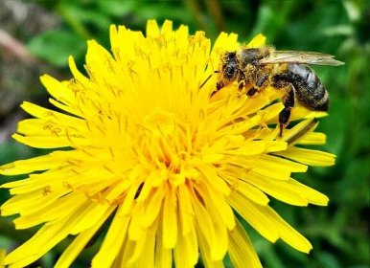 ŠKOLKÁČEK

**květen 2025**

**Prosíme rodiče:**

* Na výlet vyrazíme ráno v 8.30 hod., předpokládaný návrat je kolem 15.00 hod. Rodiče budeme s patřičným předstihem informovat v aplikaci, že se vracíme a kde se nacházíme. Děti v tento den doveďte prosím do 8.00 hod., budeme ve školce snídat. Obědvat budeme v Králíkách. Připravte prosím dětem vhodnou obuv i oděv (i pro případný déšť) a pití. Pojedeme do Království sov v Králíkách. Kdo nechcete dítě na výlet dát, odhlaste je do úterý 20. 5. 2025. Oběd a odpolední svačina bude zajištěna mateřskou školou. Poplatek 400 Kč (autobus, vstupné, pojištění) uhraďte nejpozději do úterý 20. 5. 2025. (V případě zůstatku finančních prostředků budou tyto dětem vráceny.)
* Na Den dětí dejte prosím dětem plavky a ručník – bude pěna!!!!

**Plán akcí na květen**

- Ve čtvrtek 1. a 8. května

Státní svátek – MŠ uzavřena

- V pondělí 5., 12., 19., 26. května

Plavání

- V pondělí 5. května 9.00 - 11.00 hod.,

V úterý 6. května 14.00 – 16.00 hod.

**Zápis do MŠ na školní rok 2025 – 2026**

- Ve čtvrtek 15. května v 9.30 hod.

Divadlo – Vyprávění z pralesa – vybíráme 80 Kč

- V úterý 20. května

Beseda s knihovnicí

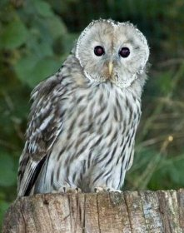

- V úterý 27. května v 8.00 hod.

Školní výlet – vybíráme 400 Kč

- V pátek 30. května

Den dětí v základní škole

- Od úterý 3. června do pátku 6. června – DLE POČASÍ

Den dětí – pěna

**- Uzavření MŠ o letních prázdninách: mateřská škola bude uzavřena celý červenec, od pondělí 4. srpna bude provoz jen pro závazně přihlášené děti – dle provozního řádu MŠ. (Přihlášení jste hlásili do středy 30. dubna)**

**Provoz MŠ o prázdninách 7.00 – 15.00 hod.**



